武汉三中2014届化学二轮复习
专题八 电解质溶液
【考纲要求】
1、了解电解质的概念。了解强电解质和弱电解质的概念。
2、了解电解质在水溶液中的电离，以及电解质溶液的导电性。
3、了解弱电解质在水溶液中的电离平衡。
4、了解水的电离，离子积常数。
5、了解溶液pH的定义、了解测定溶液pH的方法，能进行pH的简单计算。
6、了解盐类水解的原理、影响盐类水解程度的主要因素、盐类水解的应用。
7、了解难溶电解质的溶解平衡及沉淀转化的本质，掌握有关溶度积常数的计算。
【考情分析】
高考对该部分内容的考查主要表现在以下三个方面：
1.强弱电解质、溶液酸碱性与pH的关系、盐类水解等基本概念、理论的分析判断。
2.三大平衡(电离平衡、水解平衡、溶解平衡)的影响规律及应用。
3.三大常数(电离常数、水解常数、溶度积常数)的表达式及其应用。
【典型问题】
一.判断下列说法是否正确：
1.pH＝4的醋酸中：c(H＋)＝4.0 mol·L^{－1} (2013·广东高考) ( )
2.25 ℃和60 ℃时，水的pH相等 (2012·福建高考)( )
3.常温下，将pH＝3的醋酸溶液稀释到原体积的10倍后，溶液的pH＝4 (2012·浙江高考) ( )
4.25 ℃时，用醋酸溶液滴定等浓度NaOH溶液至pH＝7，V(醋酸)<V(NaOH) (2013·重庆高考) ( )
5.常温下pH为2的盐酸与等体积pH＝12的氨水混合后所得溶液呈酸性 (2012·广东高考) ( )
6.常温下pH为2的盐酸由H₂O电离出的c(H＋)＝1.0×10^{－12} mol·L^{－1} (2012·广东高考) ( )
7.同浓度、同体积的强酸与强碱溶液混合后，溶液的pH＝7 (2012·天津高考) ( )
8.100 ℃时，将pH＝2的盐酸与pH＝12的NaOH溶液等体积混合，溶液呈中性(2011·天津高考)( )
【主干知识整合】

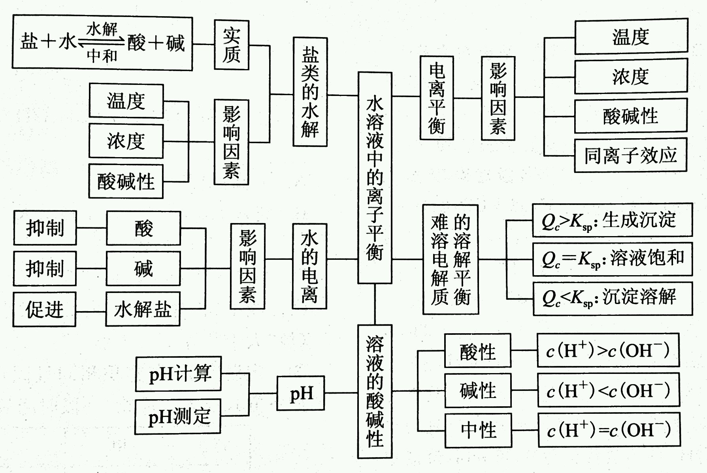
【题型特点】
高考对上述内容的考查题型主要有以下几种：
1.以拼盘式选择题考查电解质溶液基本知识的辨析。
2.以图像题考查强弱电解质的判断、微粒浓度的比较、溶度积常数的应用。
3.与化工生产流程相结合以客观题形式呈现，考查盐类水解、溶解平衡知识的应用。
酸溶液稀释曲线及中和滴定曲线分析
图表一般是信息记录表，主要围绕探究的主题，以实验报告的形式分析科学探究的实验现象，或是对研究性课题的实验记录的数据进行定量计算等。利用化学平衡的观点分析电解质在溶液中的变化，是高考的热点，考查方式可以是选择题，也可以是与元素及化合物结合的非选择题。
【题型示例】
题型一、酸溶液稀释曲线
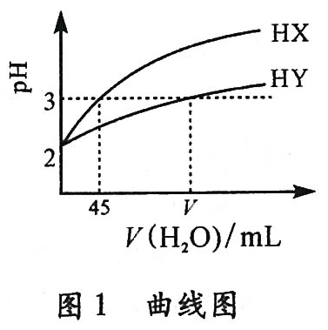
例1、25℃，pH＝2的两种一元酸HX、HY各取5 mL，分别加水稀释，溶液pH变化与所加水的体积关系如图1所示（忽略混合溶液体积的变化），试对下列有关HX、HY的描述作出正误判断。
（1）由图可知HX为强酸，且c(HX)＞c(HY)，HY的电离方程式：
HYH＋＋Y－。
（2）pH＝2的两种酸，加水稀释至相同pH，所加水的体积：V(HX)＜V(HY)。
（3）向等体积pH＝2的两种酸中投入足量大小、形状、纯度都相同的Zn粒，产生H₂的速率是HY大，产生的H₂也是HY多。
（4）用pH＝2的这两种酸中和等体积等浓度NaOH溶液时，消耗酸的体积分别为：V(HX)＞V(HY)。
（5）用同浓度NaOH溶液中和等体pH＝2的两种酸HX、HY时，消耗NaOH体积分别为V₁、V₂，则V₁＞V₂。
（6）两种酸溶液中分别加入少量对应钠盐晶体，HY溶液中c(H＋)减小。
例2、将图1标注点如图2所示，试对图中a、b、c、d、e五点溶液的描述作出正误判断，并回答相关问题。
（1）分别取等体积a、b两点溶液，完全中和需同浓度NaOH溶液的体积前者大。
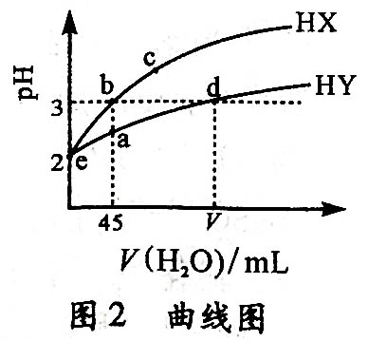
（2）若取等体积b、d两点溶液呢？
（3）相同条件下，a、b、c、d、e五点溶液的导电性大小顺序为： 。
（4）上述五点溶液中，H＋物质的量的大小顺序为： 。
（5）b、d两点溶液中Kw数值相同，溶液中由水电离产生的c(H＋)也相同。
（6）a、b两点溶液分别升高相同的温度（设酸不挥发，不分解），c(H＋)均明显增大。
（7）HY溶液由a到d的过程中，电离程度与K_{a}(HY)均增大。
（8）若HY的溶液为0.100 mol/L，则加水稀释至d点时，d点的K_{a}(HY)＝ 。
（9）若要使d点c(Y－)增大，c(H＋)减小，可采取什么措施： 。
（10）e、d两点HY溶液的物质的量浓度分别为c₁、c₂，则c₁＞c₂。
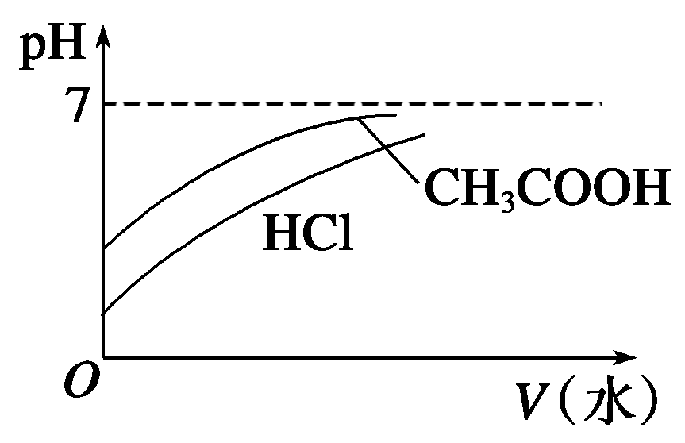
【方法技巧】
图像法理解一强一弱的稀释规律
(1)相同体积、相同浓度的盐酸、醋酸
①加水稀释相同的倍数，醋酸的PH 。（填“大”或“小”）
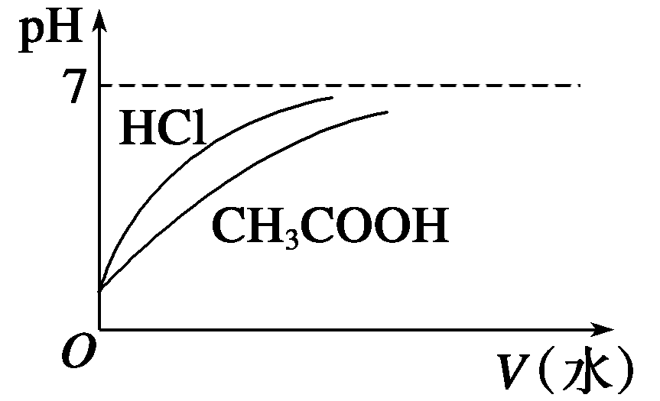
②加水稀释到相同的pH，盐酸加入的水 。（填“多”或“少”）
(2)相同体积、相同pH值的盐酸、醋酸
①加水稀释相同的倍数，盐酸的PH 。（填“大”或“小”）
②加水稀释到相同的pH，醋酸加入的水 。（填“多”或“少”）
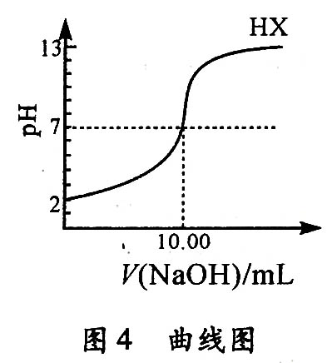
题型二、酸碱中和滴定曲线分析
图3 曲线图
图4 曲线图
例1.常温下，分别取10.00 mL pH＝2的HX、
HY溶液，用0.010 mol/L的NaOH溶液进行滴定，
已知HX滴定曲线如图3所示，若消耗NaOH
体积为V mL时，HY恰好完全中和。请学生在
图4中完成NaOH溶液滴定弱酸HY溶液时的
pH变化曲线。
例2、常温下，用某浓度NaOH溶液分别滴定10.00 mL强酸HX、弱酸HY溶液，部分滴定曲线如图5所示。
（1）曲线表示哪种酸的中和滴定曲线？
（2）c(NaOH)＝ mol/L。
（3）作出NaOH溶液滴定另一种酸溶液时的pH变化曲线如图6。
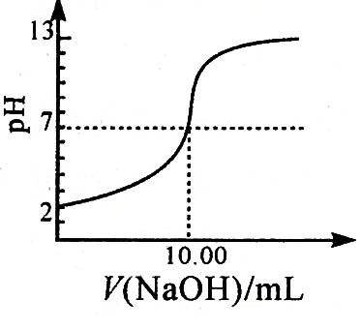
图5 曲线图
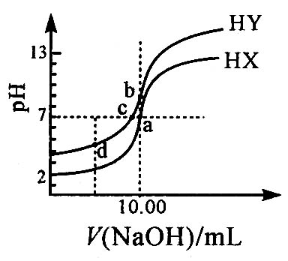
图6 曲线图

关于曲线图6，下列说法中正确的是（ ）
A、a、c两点分别表示NaOH滴定HX、HY溶液的滴定终点。
B、b点溶液中：c(Na＋)＝c(HY)＋c(Y－)
C、若滴定至d点时，消耗V(NaOH)＝5.00 mL，则d点有：2c(Na＋)＝c(HY)＋c(Y－)
D、滴定HY溶液的过程中可能出现：c(HY)＞c(Y－)＞c(H＋)＞c(Na＋)＞c(OH－)
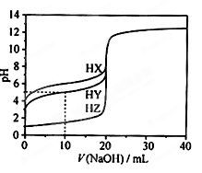
例3、（2013理综化学浙江卷T12）25℃时，用浓度为0.1000 mol·L^{－1}的NaOH溶液滴定20.00 mL浓度均为0.1000 mol·L^{－1}的三种酸HX、HY、HZ滴定曲线如图所示。
下列说法正确的是
A．在相同温度下，同浓度的三种酸溶液的导电能力顺序：
HZ＜HY＜HX
B．根据滴定曲线，可得K_{a}(HY)≈10^{－5}
C．将上述HX、HY溶液等体积混合后，用NaOH溶液滴定至HX恰好完全反应时：c(X－)＞c(Y－)＞c(OH－)＞c(H＋)
D．HY与HZ混合，达到平衡时：c(H＋)＝＋c(Z－)＋c(OH－)
例4、传统的定量化学实验受到计量手段的制约而研究范围狭窄、精确度不高。DIS数字化信息系统（由传感器、数据采集器和计算机组成）实现了信息技术与化学实验的整合，例如可以准确测量溶液的pH，在中和滴定等实验中应用越来越广泛。
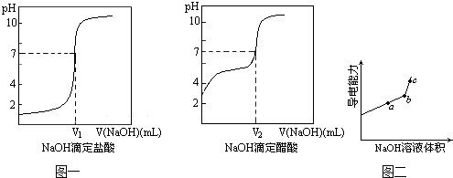

（1）某学习小组利用DIS系统探究强碱和不同酸的中和反应，实验过程如下：
①分别配制0.1000mol/L的NaOH、HCl、CH₃COOH溶液备用．
②用0.1000mol/L的NaOH溶液分别滴定10.00mL0.1000mol/L的HCl和CH₃COOH溶液，连接数据采集器和pH传感器，系统可自动记录液滴滴数与对应的溶液pH，并绘出滴定的体积与pH的变化曲线。
③由计算机绘制的滴定曲线如图，两曲线图起点不同的原因是 ；滴定开始后醋酸曲线变化比盐酸快的原因是 ；两曲线图中V₁ V₂ （填“＞”、“=”或“＜”）
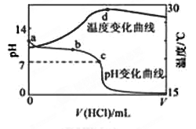
题型三、多变量曲线分析
例1.（2011·安徽卷）室温下，将1.000mol·L^{－1}盐酸滴入20.00mL 1.000mol·L^{－1}氨水中，溶液pH和温度随加入盐酸体积变化曲线如下图所示。下列有关说法正确的是（ ）
A. a点由水电离出的c(H＋)=1.0×10^{－14}mol/L
B. b点：c(NH₄＋)＋c(NH₃·H₂O)=c(Cl－)
C.c点：c(Cl－)= c(NH₄＋)
D.d点后，溶液温度略下降的主要原因是NH₃·H₂O电离吸热
【方法技巧】
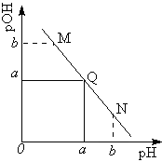
【巩固提升】
1．（2013理综化学山东卷T13）某温度下，向一定体积 0.1mol/L 醋酸
溶液中逐滴加入等浓度的NaOH溶液，溶液中pOH (pOH = -lg[OH⁻])与
pH的变化关系如图所示，则（ ）
A．M点所示溶液导电能力强于Q点
B．N点所示溶液中c(CH₃COO⁻)﹥c(Na⁺)
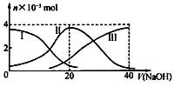
C．M点和N点所示溶液中水的电离程度相同
D．Q点消耗NaOH溶液的体积等于醋酸溶液的体积
2.常温下，向20 mL 0.2 mol/L H₂A溶液中滴加0.2 mol/L NaOH溶液。有关微粒的物质的量变化如下图（其中I代表H₂A，II代表HA⁻，III代表A²⁻）。根据图示判断，下列说法正确的是（ ）
A．当V(NaOH)=20 mL时，溶液中离子浓度大小关系：c(Na⁺)>c（HA—）>c（H⁺）>c（A²⁻）>c（OH—）
B．等体积等浓度的NaOH溶液与H₂A溶液混合后，其溶液中水的电离程度比纯水大
C．欲使NaHA溶液呈中性，可以向其中加入酸或碱
D．向NaHA溶液加入水的过程中，pH可能增大也可能减小
3.（2012年高考江苏卷）25 ℃时，有c(CH₃COOH)＋c(CH₃COO－)＝0.1 mol·L^{－1}的一组醋酸、醋酸钠混合溶液，溶液中c(CH₃COOH)、c(CH₃COO－)与pH的关系如图所示。下列有关溶液中离子浓度关系的叙述正确的是( )
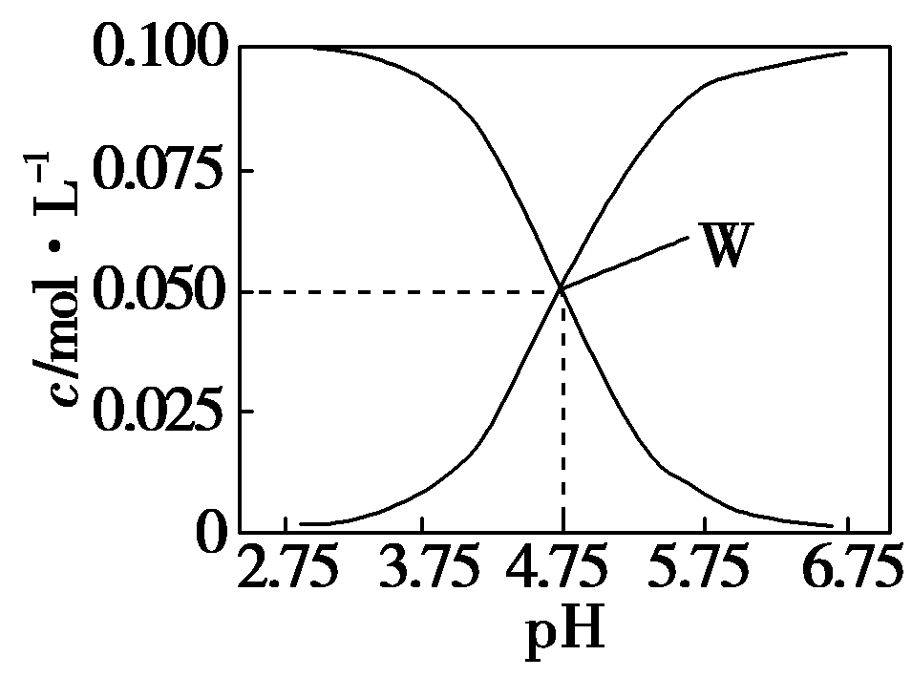
A．pH＝5.5的溶液中：c(CH₃COOH)>c(CH₃COO－)>c(H＋) >c(OH－)
B．W点所表示的溶液中：c(Na＋)＋c(H＋)＝c(CH₃COOH)＋c(OH－)
C．pH＝3.5 的溶液中：c(Na＋)＋c(H＋)－c(OH－)＋c(CH₃COOH)＝0.1 mol·L^{－1}
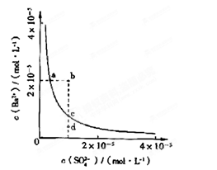
D．向W点所表示的1.0 L溶液中通入0.05 mol HCl气体(溶液体积变化可忽略)：c(H＋)＝c(CH₃COOH)＋c(OH－)
4．某温度时，BaSO₄在水中的沉淀溶解平衡曲线如图所示。下列说法正确的是（ ）
A．加入Na₂SO₄可以使溶液由a点变到b点
B．通过蒸发可以使溶液由d点变到c点
C．d点无BaSO₄沉淀生成
D．a点对应的Ksp大于c点对应的Ksp
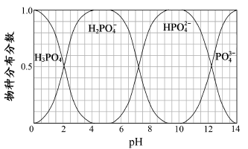
5.（2013理综化学江苏卷T20节选）磷的重要化合物NaH₂PO₄、Na₂HPO₄和Na₃PO₄可通过H₃PO₄与NaOH溶液反应获得，含磷各物种的分布分数(平衡时某物种的浓度占各物种浓度之和的分数)与pH 的关系如右图所示。
①为获得尽可能纯的NaH₂PO₄，pH应控制在 ；pH=8时，溶液中主要含磷物种浓度大小关系为 。
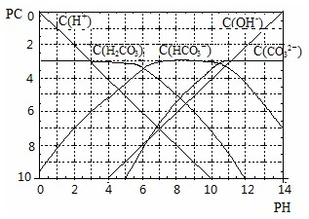
②Na₂HPO₄ 溶液显碱性，若向溶液中加入足量的CaCl₂ 溶液，溶液则显酸性，其原因是 (用离子方程式表示)。
6.pC类似pH，是指极稀溶液中溶质物质的量浓度的常用对数的负值，如溶液中某溶质的浓度为1×10⁻³mol•L⁻¹，则pC=-lg（1×10⁻³）=3．某温度下，H₂CO₃溶液的pC-pH关系如图．
请回答下列问题：
（1）pH=2～4时，H₂CO₃溶液中主要存在的离子为 。
（2）求此温度下H₂CO₃⇌H⁺+HCO₃⁻的电离平衡常数 。
（3）能够抵抗外来少量酸碱的影响、保持自身pH变化不大的溶液，称之为缓冲溶液．请用你所学过的理论知识解释浓度均为0.1mol•L⁻¹的NaHCO₃和Na₂CO₃混合溶液是一种缓冲溶液的原因 ；该溶液中所含离子的浓度从大到小的顺序是 。

